SEMPLICI(SSIMI) PROBLEMI DI POTENZIALE, CORRENTE E POTENZA ELETTRICA

Considera la pila sottostante: essa possiede una tensione fra i due poli di 1,5 Volt. Facciamo alcune semplici operazioni per capire come funziona
: 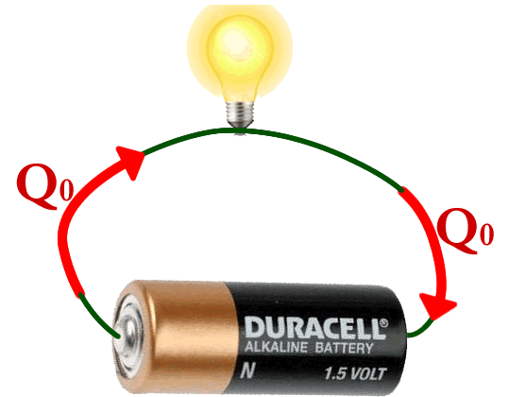
Problema 1 – la corrente trasferita. Supponi che, collegando i due poli della pila con un conduttore, essa trasferisca dal polo “+” a quello “-“ una carica elettrica ΔQ=12 C in 120s. Quanto Lavoro ha eseguito la pila sulla carica ΔQ? Qual è il valore della corrente trasferita e della Potenza spesa dalla pila? [L=+18J; I=0,1A; P=0,15W]. Se invece la pila avesse dovuto produrre una potenza di 15W, quanta corrente avrebbe dovuto erogare? [I=10A]

Problema 2 – la pila si è scaricata! Sulla pila di cui sopra ha scritto su di sé: 2.200mAh (2200 milliAmpere per ora): ciò significa che essa è in grado di trasferire una corrente di 2.200 Ampere per un’ora. Quanta carica può trasferire la pila? [I=2.200mA = 2,2A; ΔQ=7.920C]
Qual è l’energia potenziale che la pila accumula quando è carica? [U=11.880J]
Supponi di voler caricare la pila: per fare questo, grazie alla presa di corrente, riesci a spingere le cariche “+” che scorrono nella rete elettrica sul “+” della pila (in realtà, la rete elettrica spinge gli e- sul polo “-“). Se la corrente di carica è Ic=150mA, quanto tempo impiega a caricarsi la pila (cioè: quanto tempo impiega a ricevere 7.920 C)? [Δt=52800s = 14,7h]
Quanta energia spendi per caricare la pila se non ci sono perdite? [Lavoro = 11.880J, ovviamente]

Problema 3 – la pila e l’utilizzatore. La pila di cui sopra è collegata ad una lampadina, la cui potenza è 15W. Dopo quanto tempo si scarica la pila? [tieni conto o della carica max o della energia potenziale U max contenuta nella pila; Δt=792s]. Adesso colleghi la pila ad una seconda lampadina: noti che la pila da completamente carica si scarica in 5000s. Qual è la corrente prodotta? Qual è la potenza prodotta?
[I=1,584 A ; P=2,376W]

